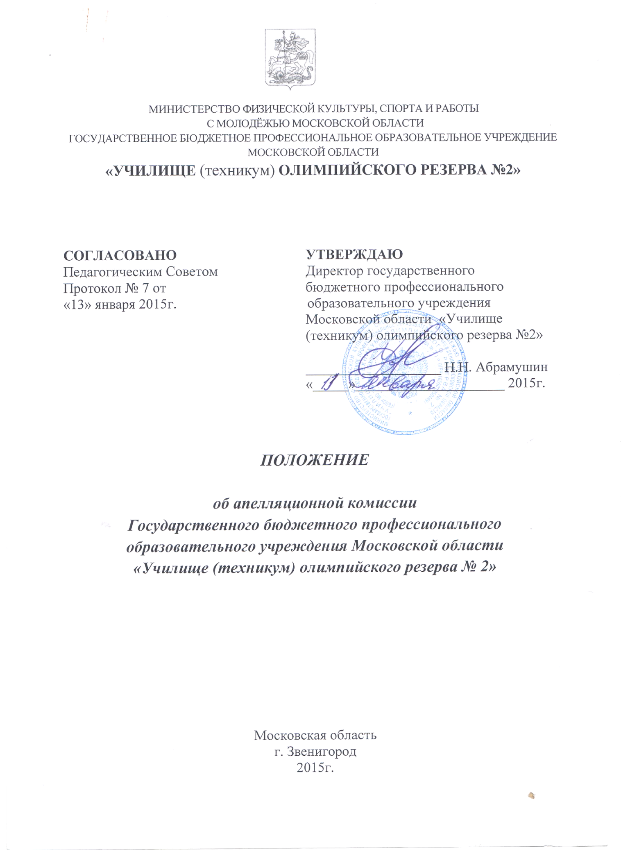
1. Общие положения
  - Настоящее положение определяет состав, полномочия и порядок
организации работы апелляционной комиссии Государственного бюджетного профессионального образовательного учреждения Московской области «Училище (техникум) олимпийского резерва № 2» (далее Училище). В Положении определяются цели, порядок формирования и структура апелляционной комиссии Училища (далее - Комиссия), ее полномочия и функции, права и обязанности членов, а также порядок организации работы.
1.2 Положение об апелляционной комиссии составлено в соответствии соп.8 ст.55 Федерального закона от 29 декабря 2012 г. № 273-ФЗ «Об образовании в Российской Федерации», Приказа Министерства образования и науки Российской Федерации от 23 января 2014г. № 36 «Об утверждении Порядка приема на обучение по образовательным программам среднего профессионального образования»,Рекомендациями по организации деятельности экзаменационных и апелляционных комиссий образовательных учреждений среднего профессионального образования направленных письмом Минобразования РФ от 18 декабря 2000 года № 16-51-331 ин/16-1Устава Училища и Правил приема в Училище.
1.3. Апелляционная комиссия создается в целях обеспечения соблюдения единых требований и разрешения спорных вопросов при проведении вступительных испытаний и защиты прав поступающих в ГБПОУ МО «Училище (техникум) олимпийского резерва № 2» (далее – Училище).
1.4. Апелляционная комиссия формируется для рассмотрения заявлений поступающих, не согласных с результатами вступительных испытаний, или с процедурой их проведения в Училище.
2. Структура и состав комиссии
2.1. Апелляционная комиссия создается приказом директора, в котором определяется персональный состав указанной комиссии, назначается ее председатель. Комиссия формируется из числа квалифицированных педагогических работников Училища.
2.2. В состав комиссии включаются: председатель апелляционной комиссии и его заместитель, члены комиссии, ответственный секретарь приемной комиссии. Работу апелляционной комиссии возглавляет председатель, который организует в установленном порядке работу комиссии. В отсутствии председателя его обязанности выполняет заместитель председателя.
2.3. Деятельность комиссии является правомочной при наличии не менее трех членов.
2.4. В апелляционную комиссию могут быть включены в качестве независимых экспертов представители органов исполнительной власти субъекта Российской Федерации, осуществляющих управление в сферефизической культуры и спорта.
3. Полномочия и функции апелляционной комиссии
3.1. Комиссия осуществляет свою работу в период проведения вступительных испытаний в Училище.
3.2. Основными функциями комиссии являются:
- принятие и рассмотрение апелляций поступающих в Училище;
- установление соответствия выставленных баллов принятым требованиям оценивания по данному вступительному испытанию;
- принятие решения о соответствии выставленных баллов или о выставлении других баллов (как в случае их повышения, так и понижения);
- оформление протокола о принятом решении и доведение его до сведения абитуриента (под подпись).
3.3. В целях выполнения своих функций комиссия вправе рассмотреть:
- материалы вступительных испытаний;
- сведения о присутствовавших на вступительном испытании;
- протоколы результатов, показанных абитуриентом;
- сведения о соблюдении процедуры проведения вступительного испытания и т.п.
4. Порядок работы апелляционной комиссии
4.1. Право подачи апелляции имеют поступающие, участвовавшие во вступительных испытаниях, проводимых Училищем. По результатам вступительного испытания абитуриент имеет право подать в апелляционную комиссию письменное заявление о нарушении, по его мнению, установленного порядка проведения испытания и (или) несогласии с его результатами (далее – апелляция).
4.2. Апелляцией является аргументированное письменное заявление абитуриента на имя председателя апелляционной комиссии о нарушении процедуры вступительных испытаний, приведших к снижению балла, или об ошибочности, по его мнению, выставленного итогового балла на вступительных испытаниях (Приложение 1).
В ходе рассмотрения апелляций проверяется:
- правильность выставленного итогового балла;
- соблюдение порядка проведения вступительного испытания.
4.3. Не принимаются апелляции по вопросам:
- содержания и структуры вступительных испытаний;
- нарушения абитуриентом правил поведения на вступительном испытании;
-нарушения абитуриентом инструкции по выполнению вступительного испытания.
4.4. Апелляция об ошибочности выставленного итогового балла подается абитуриентом лично на следующий день после объявления оценки по вступительному испытанию. Приемная комиссия обеспечивает прием апелляций в течение всего рабочего дня. Апелляции от вторых лиц, в том числе от родственников абитуриентов, не принимаются и не рассматриваются.
4.5. Апелляция о нарушении процедуры проведения вступительных испытаний в форме просмотра технико-тактической подготовки принимается в день проведения вступительного испытания.
4.6. Абитуриент имеет право присутствовать при рассмотрении апелляции и должен иметь при себе документ, удостоверяющий его личность.
4.7. С несовершеннолетнимипоступающими (до 18 лет) имеет право присутствовать один из родителей или законных представителей, кроме несовершеннолетних, признанных в соответствии с законодательством РФ полностью дееспособными до достижения совершеннолетия (п.1 ст.56 Семейного кодекса РФ №225-ФЗ от 29.12.1995, в ред. от 20.04.2015).Указанные лица должны иметь при себе документы, удостоверяющие их личность.
4.8. Рассмотрение апелляции проводится в течение дня после дня ознакомления с результатами вступительного испытания. Повторная апелляция для абитуриентов, не явившихся на нее в указанный срок, не назначается и не проводится.
4.9. Рассмотрение апелляции не является пересдачей вступительного испытания. В ходе рассмотрения апелляции проверяется только правильность оценки результатасдачи вступительного испытания.
4.10. После рассмотрения апелляции выносится решение апелляционной комиссией о результате по вступительному испытанию (как в случае его повышения, так и понижения или оставления без изменения), составляется протокол (Приложение2). Изменение балла вносятся в экзаменационный лист абитуриента. Решение апелляционной комиссии доводится до сведения абитуриента под роспись. Выписка из протокола решения апелляционной комиссии хранится в личном деле абитуриента.
4.11. При возникновении разногласий в апелляционной комиссии по поводу поставленной оценки проводится голосование, и решение утверждается большинством голосов.
4.12. Решение апелляционной комиссии является окончательным и пересмотру не подлежит.

Приложение 1
к положению об апелляционной комиссии

Председателю апелляционной комиссии
_____________________________________
(Ф.И.О.)

от абитуриента_________________________
______________________________________
______________________________________
(фамилия, имя, отчество полностью)

отделение ___________________________

АПЕЛЛЯЦИЯ

Прошу рассмотреть вопрос об изменении оценки по результатам вступительного испытания в ГБПОУ МО «Училище (техникум) олимпийского резерва № 2», т.к. я считаю, что:
1.__________________________________________________________________________________________________________________________________________________________________________________________________________________________________________________________________________________________________________________________________________________________________________________________________________________________________
2._____________________________________________________________________________________________________________________________________________________________________________________________________________________________________________________________________________________________________________________________________________________________
3._________________________________________________________________________________________________________________________________________________________________________________________________________________

«____» ______________ 20____ г. ________________________
подпись

Приложение 2
к положению об апелляционной комиссии

ПРОТОКОЛ
решения апелляционной комиссии

№_________ от «_____»_____________201__ г.

Рассмотрев апелляцию __________________________________________________
__________________________________________________________________________________________
(фамилия, имя, отчество абитуриента полностью)

по вступительному испытанию в ГБПОУ МО «Училище (техникум) олимпийского резерва № 2», апелляционная комиссия решила ________________________________________________________________________________________________________________________________________________________________________________________________________________________________________________________________________________________________________________________________________________________________________________________________________________________________________________________________________________________________________________________________________________________________________________

Председатель комиссии _________________/___________/
(подпись) (Ф.И.О.)
Члены комиссии: _________________/___________/
(подпись) (Ф.И.О.)
_________________/___________/
(подпись) (Ф.И.О.)
_________________/___________/
(подпись) (Ф.И.О.)
_________________/___________/
(подпись) (Ф.И.О.)
_________________/___________/
(подпись) (Ф.И.О.)
Секретарь комиссии _________________/___________/
(подпись) (Ф.И.О.)

